ОПРЕДЕЛЕНИЯ, СТРОЕНИЕ И СЦЕНАРИИ РАБОТЫ СИСТЕМ УДАЛЕННОГО КОНСУЛЬТИРОВАНИЯ

Удаленное консультирование (синонимы: телеконсультирование, дистанционное консультирование) - телемедицинская процедура, представляющая собой процесс обсуждения конкретного клинического случая абонентом и консультантом с целью оказания высококвалифицированной неотложной или плановой медицинской помощи, причем абонент и консультант разделены географическим расстоянием .
Удаленное консультирование может происходить как в реальном времени (видеоконференции с использованием видеотелефонов, ISDN и т.д.), так и заочно (телеконференции с использованием e-mail, FTP-серверов). Соответственно, телеконсультации разделяют на очные и заочные.
Телеконсультация заочная (синонимы: телеконсультация отложенная, телеконсультация плановая, телеконсультация офф-лайн) - разновидность удаленного консультирования, происходящая без использования реальновременных систем внутрисетевого общения (видеосвязи, чат-режима и т.д.). Для общения консультант и абонент используют электронную почту, FTP-серверы, форумы на базе Internet). В клинической практике используется для оказания плановой медицинской помощи .
Телеконсультация очная (синонимы: телеконсультация экстренная, телеконсультация он-лайн) - разновидность удаленного консультирования, проводимая с использованием реальновременных систем внутрисетевого общения: видеосвязи, чат- режима, ICQ и т.д. В клинической практике используется для оказания неотложной (ургентной) медицинской помощи .
Необходимо отметить, что в реальной клинической практике заочная телеконсультация может дополняться реальновременным диалогом между абонентом и консультантом с помощью ICQ, чата или видеосвязи с использованием программ, аналогичных «NetMeeting».
На рисунке 1. изображена общая схема удаленного консультирования.
Системы удаленного консультирования служат для оказания высококвалифицированной неотложной и плановой медицинской помощи, когда врач и пациент разделены географическим расстоянием. Особенно актуально применение таких систем, когда врач сталкивается с редкими, атипичными или новыми заболеваниями. С помощью системы удаленного консультирования, развернутой на основе Интернет, возможно привлечение в качестве консультанта специалиста из любой точки Земного шара, а также сбор виртуального консилиума.
Простейшим видом удаленного консультирования является контроль и консультирование больного медицинской сестрой с помощью телефонной связи. Сложная телемедицинская система использует интерактивное видео и аудиоканалы. Она состоит из стандартных высокоскоростных телефонных линий, цифровых информационных технологий, компьютеров, периферического оборудования, волоконной оптики, спутников связи, программного обеспечения.

Системы для удаленного консультирования входят в первую группу телемедицинских систем.
Шаблонная система удаленного консультирования (Система 1) состоит из следующих составных :
1) Базовая рабочая станция консультанта.
2) Вспомогательный аналитико-информационный комплекс консультанта (библиотеки, ресурсы Интернет, аппаратно-программные средства расшифровки и анализа данных дополнительных исследований).
3) Базовая рабочая станция абонента.
4) Комплекс диагностической аппаратуры с приспособлениями для ввода информации в компьютер БРС абонента.
5) Линии связи (телефонный кабель, спутниковая связь, радиосвязь и т.д.).
6) Человеческий фактор: врач-абонент, врач-консультант, пациент, врач-помощник, средний медицинский персонал, технический персонал.

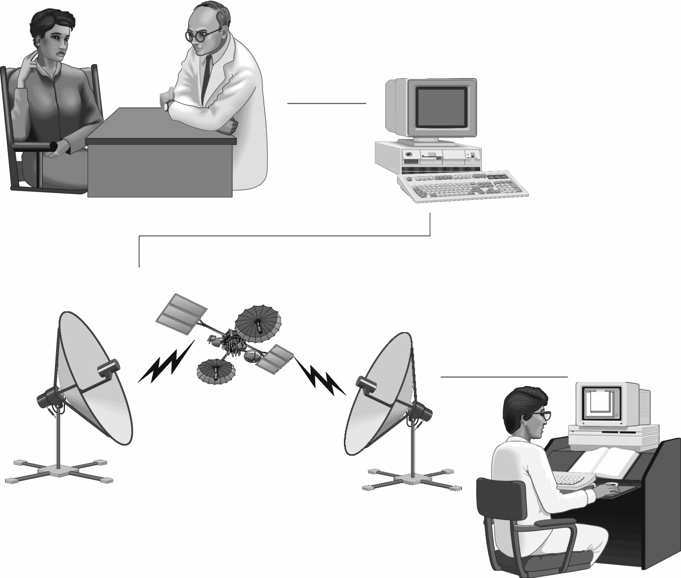

Рисунок 1. Общая (принципиальная) схема удаленного консультирования

Существует и более упрощенный вариант шаблонной системы удаленного консультирования, пригодный лишь для отсроченных (заочных) консультаций.
Такая система (Система 2) состоит из:

1) Сервера Интернет;
2) Специализированной базы данных;
3) Человеческого фактора (группа врачей-консультантов, произвольное количество врачей-
абонентов, технический персонал).
Основным шаблонным сценарием удаленной консультации (Система 1) является следующий :
1) запрос на проведение сеанса удаленного консультирования;
2) подготовка данных пациента в виде организованной группы файлов в БРС
или сетевом сервере, связанном с БРС;
3) обеспечение доступа к этим файлам со стороны требуемого консультанта;
4) изучение данных пациента консультантом;
5) направление консультативного заключения и рекомендаций или данных об их локализации в сети ( Интернет и т.д.);
6) направление запросов на повторные консультации или повторное обращение консультанта к поддерживаемым (обновляемым) данным пациента в согласованные сроки;
7) при необходимости - назначение консультативной видеоконференции.
Шаблонный сценарий консультации с использованием Системы 2 следующий :
1) Врач-абонент, или пользователь, с помощью Интернет посещает специализированный сервер и помещает в его базу данных информацию о себе (регистрация) и историю болезни данного пациента, согласно установленной создателями сервера форме;
2) Врач-консультант изучает представленную историю болезни и отсылает свое заключение (диагноз, рекомендации, схему лечения, запрос на проведение тех или иных дополнительных исследований) абоненту по электронной почте или размещает его в установленном месте на сервере.
Иногда телеконференции предваряются предоставлением алфавитно-цифровой, визуально-графической и иной медицинской информации о пациенте для первичного ознакомления a priori. Например, перед началом реальновременной телеконференции консультант уже располагает историей болезни пациента, медицинскими изображениями и т.п. Это позволяет сэкономить время и ресурсы как специалистов, так и техники.
С технической точки зрения, телеконсультирование осуществляется с помощью телекоммуникационных процедур (сетевых систем) – телеконференции и видеоконференции. Телеконференция - сетевая система, которая объединяет ряд компьютеров и представляет собой средство для обмена информацией и проведения заочных дискуссий в группах пользователей. Данный вид сетевого сервиса обеспечивает пересылку сообщений пользователей на компьютеры всех участников данной телеконференции. Используется прежде всего для заочного телеконсультирования.
Видеоконференция - разновидость телеконференции, проводимая в режиме реального времени с помощью компьютеров, оборудованных видеокамерами и особыми видеоплатами. В процессе дискуссии ее участники могут непосредственно наблюдать друг друга на мониторах собственных компьютеров. Используется прежде всего для очного телеконсультирования.
В настоящее время для телеконсультирования используется широчайший спектр технических и программных средств: технологии Интернет (электронная почта, чат, ICQ, форумы, листы рассылки), видеосвязь по каналам ISDN, телеметрические приборы, видеотелефония, мобильная и сотовая связь, пейджинговые системы.
Технологии Интернет широко применяются при заочном телеконсультировании, ISDN – при очном телеконсультировании. Различные телеметрические системы и мобильные средства связи находят применение также при очном телеконсультировании, но на догоспитальном этапе или при оказании помощи во внебольничных условиях (группы спасателей, парамедики, врачи «Скорой помощи» и т.д.).

Применение систем очного телеконсультирования наиболее приемлемо в тех областях медицины, где преобладают динамические виды медицинской информации: психиатрия (важен процесс непосредственного общения пациента и врача), неотложная хирургия и т.д.

СИСТЕМЫ УДАЛЕННОГО КОНСУЛЬТИРОВАНИЯ ДЛЯ ДОГОСПИТАЛЬНОГО ЭТАПА.

Внедрение догоспитальных телемедицинских систем удаленного консультирования позволяет существенно оптимизировать оказание медицинской помощи на догоспитальном этапе. На рисунке 2. отображена схема "стандартного" догоспитального этапа, а на рисунке
3. - догоспитального этапа с использованием телемедицинской системы. Как видно - использование телемедицинской системы позволяет: сократить длительность догоспитального этапа, выбрать наилучший путь и место для эвакуации пострадавшего, повысить уровень оказания первой медицинской помощи за счет проведения реальновременного удаленного консультирования, заранее подготовить лечебное учреждение к поступлению пострадавшего (вызвать специалистов, развернуть операционные и т.д.) [132].



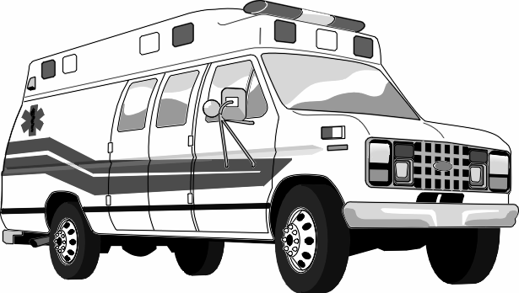

Догоспитальный этап Госпитальный этап

При-

бытие
Первая

помощь
Сообщение
диспетчеру, выбор лечебного учреждения
Эвакуация
Прибытие
Время на

подготовку
Квалифициро-

ванная и специализиро-
ванная помощь

Рисунок 2. Стандартная схема эвакуации пострадавшего (догоспитальный и
госпитальный этапы)

Требования к универсальной догоспитальной телемедицинской системе удаленного консультирования :
- малогабаритность и помехоустойчивость;
- простота эксплуатации;
- отсутствие потерь информации при передаче;
- многофункциональность и поддержка нескольких телемедицинских процедур.
Задачи универсальной догоспитальной телемедицинской системы удаленного консультирования :
- обеспечение устойчивой двусторонней связи между абонентом (мед.работником, оказывающим помощь на догоспитальном этапе) и консультантом (дежурным врачом приемного отделения);
- выполнение функций "оповещение" (консультант получает информацию о поступлении пациента с определенным патологическим состоянием) и "консультирование"

(консультант получает информацию о поступлении пациента с определенным патологическим состоянием и проводит удаленное консультирование абонента);
- сохранение информации для последующего анализа и архивирования.

Догоспитальный этап Госпитальный этап

Прибытие | Первая помощь |  |  | Эвакуация | Прибытие | Квалифицированная и специализированная помощь
Сообщение диспетчеру, выбор лечебного учреждения, отсылка информации о пациенте в виде электронной карты |  | Время на подготовку

Рисунок 3. Схема эвакуации пострадавшего (догоспитальный и госпитальный этапы) с
использованием телемедицинских догоспитальных систем

Основная проблема построения телемедицинских систем догоспитального этапа - создание специальной технической базы, которая должна включать в себя миниатюрное, компактное (малогабартиное), помехоустойчивое и простое в обращение компьютерное и телекоммуникационное оборудование. Безусловно, представляется возможным использование ноутбуков и портативных компьютерных систем (типа "Scotty Mobile"), особенно отрядами спасателей, госпиталями первого этапа эвакуации, врачами туристических групп, научных экспедиций, спортивных команд. Однако, широкое внедрение телемедицинских систем на базах таких технических средств в практическом здравоохранении ("Скорая помощь", служба экстренной медицины, амублаторное лечение и т.д.) крайне затруднено из-за их высокой стоимости , слишком больших габаритов и сложности эксплуатации. Наиболее оптимальным техническим решением для догоспитальной телемедицины является использование так называемых карманных персональных компьютеров (КПК) - Palm, пейджерных систем и мобильной (сотовой) телефонной связи.

Догоспитальная телемедицинская система на основе пейджинга
Пейджинг (персональный радиовызов) отлично зарекомендовал себя еще до
полноценного развития средств мобильной телефонии. Стандартная пейджинговая система

состоит из: клиента (владельца пейджера), оператора пейджинговой связи и абонента (отправляющего сообщения клиенту). Обычно имеются следующие возможности для передачи сообщений: голосом по телефону (сообщение передается оператору); с помощью номеронабирателя тонального телефона; через аналоговый сотовый телефон или телефон стандарта GSM, модем или сеть ISDN; посредством систем Mobitex, Minitel, PSPDN (PSS). В пейджинговых сетях могут быть предложены следующие основные типы услуг: тональный вызов (не менее 8 вариантов), передача цифровых (от 20 до 16 000 цифр) и текстовых (от 400 до 9000 символов) сообщений, пересылка данных (до 64 000 бит, для передачи данных и файлов на портативные компьютеры и т. д.).
Пейджерная догоспитальная телемедицинская система включает в себя:
1) Рабочее место дежурного врача: пейджер, лист с расшифровкой стандарта, бланк протокола;
2) Рабочее место диспетчера СМП: городская телефонная связь, номер оператора пейджерной службы, лист с расшифровкой стандарта, линия радиосвязи с дежурными машинами.
3) Рабочее место врача СМП: вариант 1 - линия радиосвязи с диспетчером, вариант 2 - мобильный (сотовый) телефон, номер оператора пейджерной службы, лист с расшифровкой стандарта.
Сценарий работы системы следующий:
1) Бригада СМП прибывает на место происшествия; производится оказание первой помощи,
погрузка больного, транспортировка.
2) Во время транспортировки врач СМП сообщает диспетчеру информацию о больном.
3) Диспетчер шифрует информацию согласно стандарту и сообщает ее на пейджер дежурного врача (через оператора пейджерной службы). Удаленное консультирование (при варианте 2).
4) Подготовка медперсонала к приему пострадавшего (вызов специалистов, подготовка операционных, необходимых медикаментов и т.д.).
5) Оказание помощи в приемном отделении, оформление истории и т.д.

Догоспитальная телемедицинская система на основе мобильного (сотового) телефона
Догоспитальная телемедицинская система на основе мобильного (сотового) телефона
включает в себя:
1) Рабочее место дежурного врача: мобильный (сотовый) телефон, лист с расшифровкой стандарта.
2) Рабочее место врача СМП: мобильный (сотовый) телефон, лист с расшифровкой стандарта.
3) Линия мобильной (сотовой) связи.
Сценарий работы системы:
1) Бригада СМП прибывает на место происшествия; производится оказание первой помощи,
погрузка больного, транспортировка.
2) Во время транспортировки врач СМП шифрует информацию о больном и сообщает ее дежурному врачу ("голосовой режим", SMS-сообщения или электронная почта). Удаленное консультирование.
3) Подготовка медперсонала к приему пострадавшего (вызов специалистов, подготовка операционных, необходимых медикаментов и т.д.).
4) Оказание помощи в приемном отделении, оформление истории и т.д.

Догоспитальная телемедицинская система на основе карманного персонального компьютера (КПК) класса Palm
Palm представляет собой абсолютно новую концепцию мобильного компьютера,
который предназначается для использования в различных сферах деятельности, в частности

в области здравоохранения и телемедицины, где требуются сбор и обработка данных непосредственно после их получения.
Шаблонная схема строения догоспитальной телемедицинской системы на основе
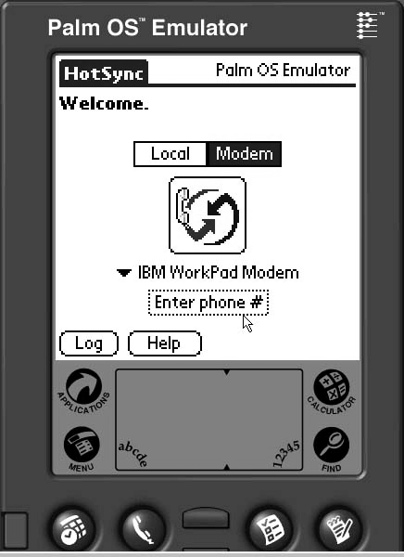

Palm, которая включает в себя (рис.4):
1) Прибор абонента:
- КПК Palm;
- портативный модем
- мобильный телефон;
- линию Интернет.
2) Прибор консультанта:
- ПК класса IBM или КПК Palm;
- модем;
- линию Интернет.
3) ПК класса IBM - Главный компьютер.

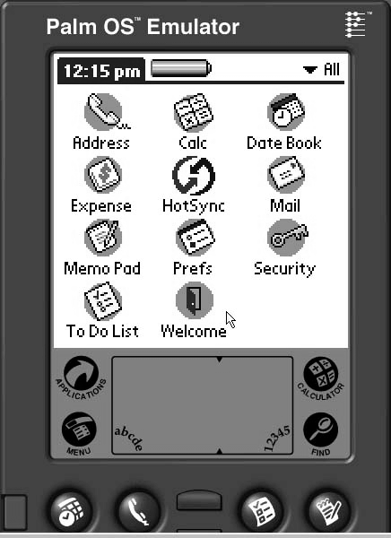
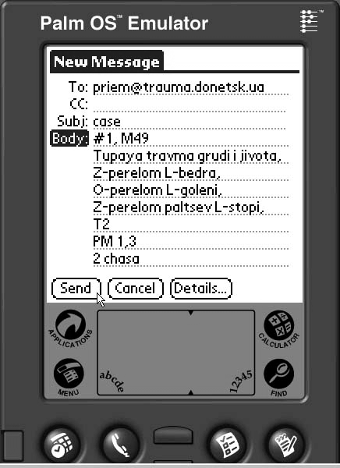

Прибор абонента

КПК Palm портативный модем, мобильный телефон

Линия Интернет
Прибор
консультанта

ПК класса IBM или КПК Palm, модем

Главный компьютер
(ПК класса IBM)

Рисунок 4. Шаблонная схема строения догоспитальной телемедицинской системы на
основе КПК Palm

Сценарий работы системы следующий:
1) Бригада «Скорой медицинской помощи» (СМП) прибывает на место происшествия;
производится оказание первой помощи, погрузка больного, транспортировка.
2) После оказания помощи врач СМП производит шифровку информации о больном (согласно стандарту), ввод ее в КПК Palm и отправку по электронной почте консультанту (дежурному врачу).

3) Удаленное консультирование. Подготовка медперсонала к приему пострадавшего (вызов специалистов, подготовка операционных, необходимых медикаментов и т.д.).
4) Оказание помощи в приемном отделении, оформление истории и т.д.
Протоколирование полученной информации.

Догоспитальная телемедицинская система на основе мобильного телемедицинского комплекса
Мобильный телемедицинский комплекс – портативный набор программных,
технических и инструментальных средств для проведения телемедицинских процедур.
Шаблонная схема строения догоспитальной телемедицинской системы на основе мобильного телемедицинского комплекса (рис.5) включает в себя:
1) Мобильный телемедицинский комплекс;
2) Линию связи (спутниковая, сотовая и т.д.);
3) БРС консультанта.
Сценарий работы системы следующий:
1) Абонент пребывает на место оказания помощи. Установка связи с БРС консультанта.
2) Проведение обследования пациента (с элементами дистанционного управления) и очного телеконсультирования.
3) Оказание помощи пациенту.

Рисунок 5. Базовый компьютер мобильного телемедицинского комплекса
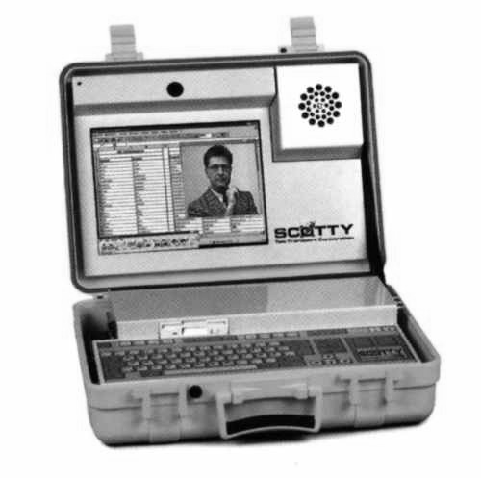

ИНСТРУКТАЖ

Инструктаж - телемедицинская процедура, представляющая собой обеспечение физического лица (санитара, парамедика и т.д.) односторонней видео- и голосовой связью с консультантом для получения рекомендаций по оказанию первой медицинской помощи.
Инструктаж представляет собой упрощенную разновидность удаленного консультирования. Его основные отличия:
- используется только для оказания первой и неотложной медицинской помощи;

- в процессе связи консультант не проводит обсуждения, а дает четкие алгоритмизированные команды (согласно стандарту оказания первой помощи при том или ином патологическим состоянии, травме и т.д.);
- видеосвязь только односторонняя;
- абонентом преимущественно является лицо без высшего медицинского образования.
Данная телемедицинская процедура широко применяется в военной медицине (для консультирования санитаров, оказывающих первую помощь на поле боя), в медицине катастроф (для консультирования спасателей, оказывающих помощь в очаге поражения), в службе "Скорой помощи" (консультирование лиц немедиков, оказывающих помощь до приезда дежурной бригады, консультирование парамедиков).
Шаблонная схема строения системы для инструктажа:
1) Прибор абонента (устройство передачи - получения аудиоинформации, устройство передачи видеоизображения).
2) Линия связи (радио, телефонная, сотовая и т.д.).
3) Прибор консультанта (устройство передачи-получения аудиоинформации, устройство получения видеоизображения).
Шаблонный сценарий инструктажа следующий:
1) Абонент вызывает консультанта по аудиосвязи и приступает к осмотру пострадавшего, описывая объективный статус по аудиоканалу.
2) Консультант наблюдает за состоянием пострадавшего по видеосвязи и/или слушает описание объективного статуса по аудиоканалу.
3) Консультант делает вывод о диагнозе, сообщает его абоненту и дает алгоритмизированные указания по проведению неотложной помощи.
Технические средства для инструктажа представлены, в основном, телефонной, мобильной (сотовой) связью, радиопередатчиками, телевизионными миниустановками.

ПЛАН.
1. Определения, строение и сценарии работы систем удаленного консультирования.
2. Системы удаленного консультирования для догос-питального этапа.
3. Инструктаж.

Литература.
1. Владзимирский А.В., Лобода С.В. Общие принципы биотелеметрической системы для работников служб спасения // Специализированная медицинская помощь городскому населению.-Матер.науч.-практ.конф.-Донецк.-1998.-С.7-8.
2. Владзимирский А.В. Проект “Телемедицина в травматологии” – практическая реализация // Травма.-Т.2,№1.- 2001.-С.105.
3. Владзимирский А.В. Проблема формирования терминологии в телемедицине // Арх.клин.эксп.мед.-Т.10,№1.-2001.-С.108-112.
4. Лях Ю.Е., Владзимирский А.В. Введение в телемедицину. Серия: Очерки биологической и медицинской информатики.-Донецк: ООО Лебедь, 1999.-102 с.
5. Фонд "Телемедицина" – http://www.telemed.ru

